Świecący karp świąteczny

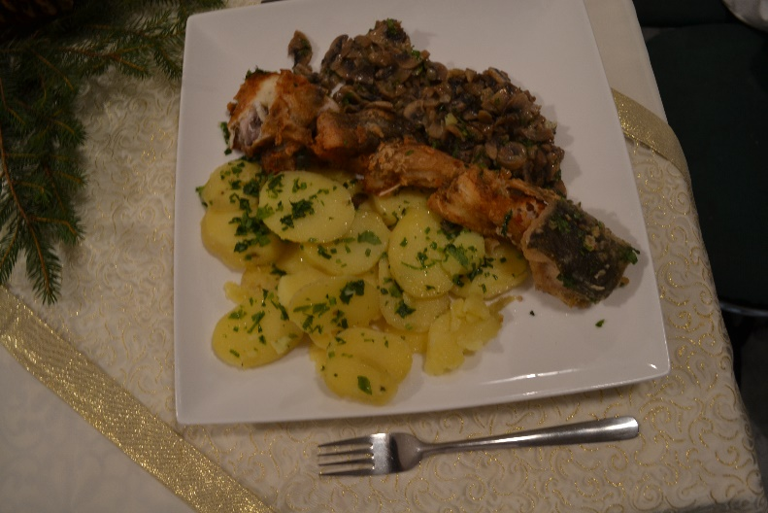
Składniki:
1 kg ryby
0,5 kg pieczarek
1 kg ziemniaków
( ugotowanych w mundurkach )
2 cebule
sól, pieprz, przyprawa do ryb
0,5 szklanki krupczatki ( panierka )
1 pęczek zielonej pietruszki
wiórki masła
folia aluminiowa

Sposób wykonania:
Rybę przyprawić, panierować w krupczatce i usmażyć w kawałkach. Pieczarki usmażyć z cebulą pokrojoną w kostkę. Ziemniaki ugotować w mundurkach. Pietruszkę drobno posiekać.
Na folii aluminiowej ułożyć warstwami pieczarki, rybę i talarki ziemniaków. Na wierzch posypać pietruszką i ułożyć wiórki masła. Zawinąć folią od góry i zapiekać w piekarniku ok. 20 minut.

Wykonanie: Aleksandra Matuszek i Oliwia Kujawa

